ΟΝΟΜΑ:1)Ελένιος Κολόμβος 30627
2)Παναγιώτης Θεοδώρου 30188
ΑΣΚΣΗΣΗ 1,2
Μέσος Όρος: 48,36
Διασπορά-Παραλλακτικότητα: 300,71
Τυπική Απόκλιση : 17,34
Τυπικό Σφάλμα (Μέσου Όρου): 2,45
95% Διάστημα Εμπιστοσύνης Μέσου Όρου: (43.56,53.16)
Συντελεστής Μεταβλητότητας [CV]: 35.86%
MIN: 17
Διάμεση Τιμή: 45
MAX: 86
Εύρος : 69
Επικρατούσα Τιμή: 45
Ποσοστό (%) τιμών που είναι ≥50: 40%
Τυπικό Σφάλμα (Ποσοστού): 6.93%
95% Διάστημα Εμπιστοσύνης ποσοστού τιμών που είναι ≥50: (26.4%,53.6%)
Τεταρτημόριο Ql ή Q25 : 40
Τεταρτημόριο Q2 ή Q50 : 45
Τεταρτημόριο Q3 ή Q75: 61
Ενδοτεταρτημοριακό Εύρος: 21
Ημι-Ενδοτεταρτημοριακό Εύρος : 10.5
Συντελεστής Ασυμμετρίας: 0.06
Συντελεστής Κύρτωσης: -1.02
Διάστημα τιμών που περιλαμβάνει περίπου το 95% των μετρήσεων: (14.37,82.35)
Διάστημα τιμών που περιλαμβάνει περίπου το 68% των μετρήσεων: (31.02,65.70)

ΑΣΚΗΣΗ 3
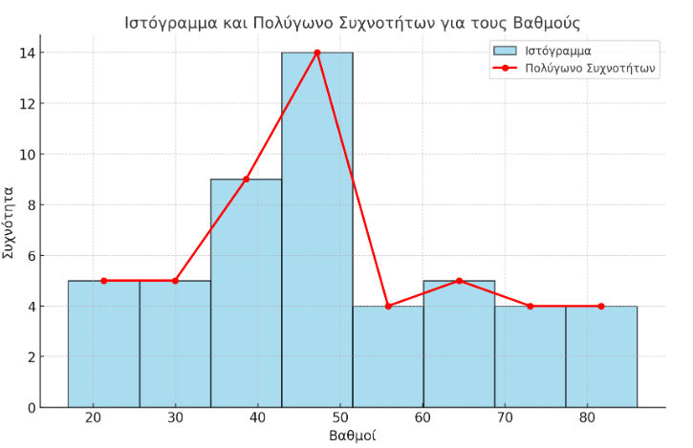
ΑΣΚΗΣΗ 4
